БЕЛОРУССКИЙ ГОСУДАРСТВЕННЫЙ УНИВЕРСИТЕТ

ИНФОРМАТИКИ И РАДИОЭЛЕКТРОНИКИ

Кафедра программного обеспечения информационных технологий

Факультет КСиС

Специальность ПОИТ

Лабораторная работа №6

по дисциплине «Объектно-ориентированные технологии программирования и стандарты проектирования. Часть 2»

на тему «Моделирование системы при помощи диаграммы последовательности (Component)».

Выполнил студент группы 851002: Трухан К.А.

Проверил: Алексеев И.Г.

Минск 2020

Лабораторная работа №1 "Use case"

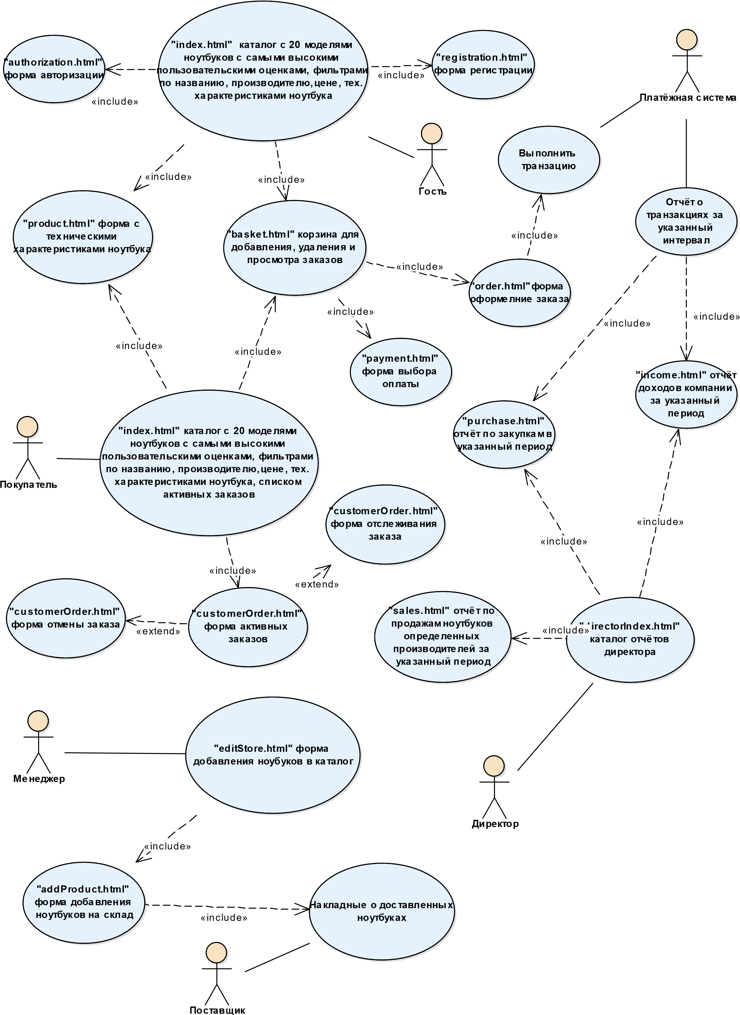

Лабораторная работа №2 "Deployment"

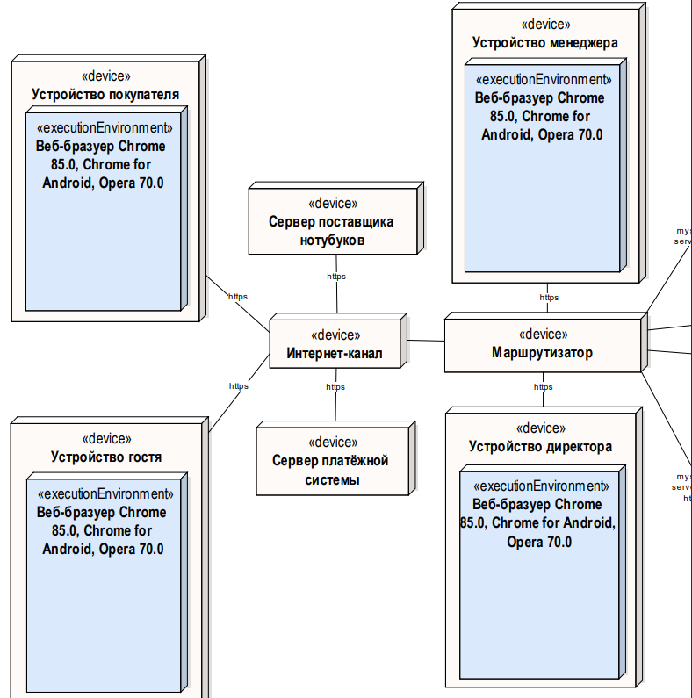

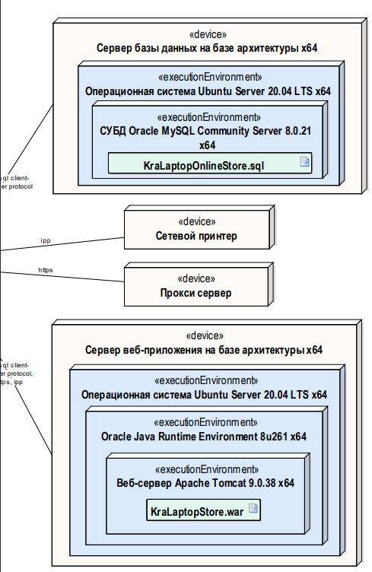

Лабораторная работа №3 "State chart"

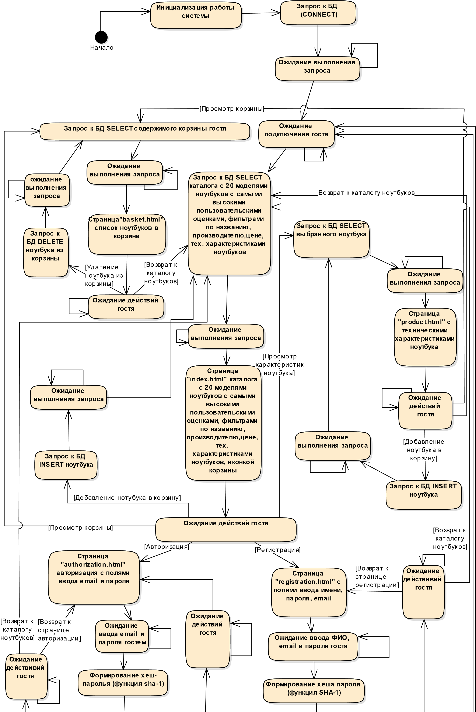

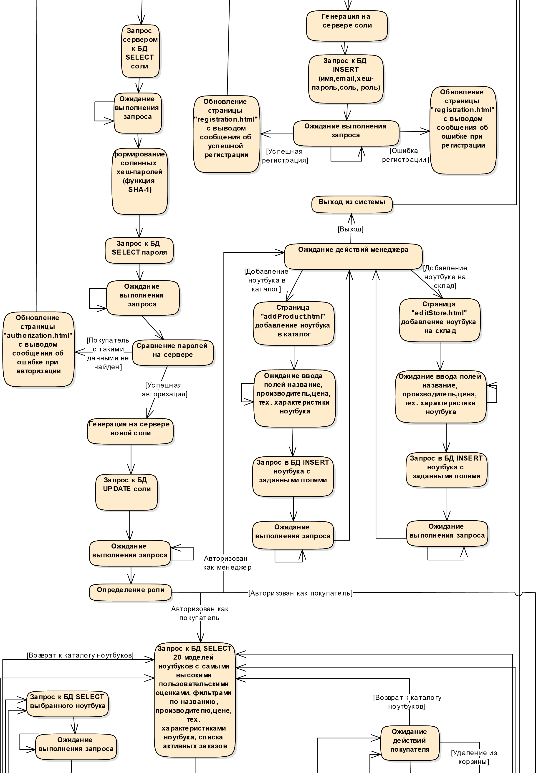

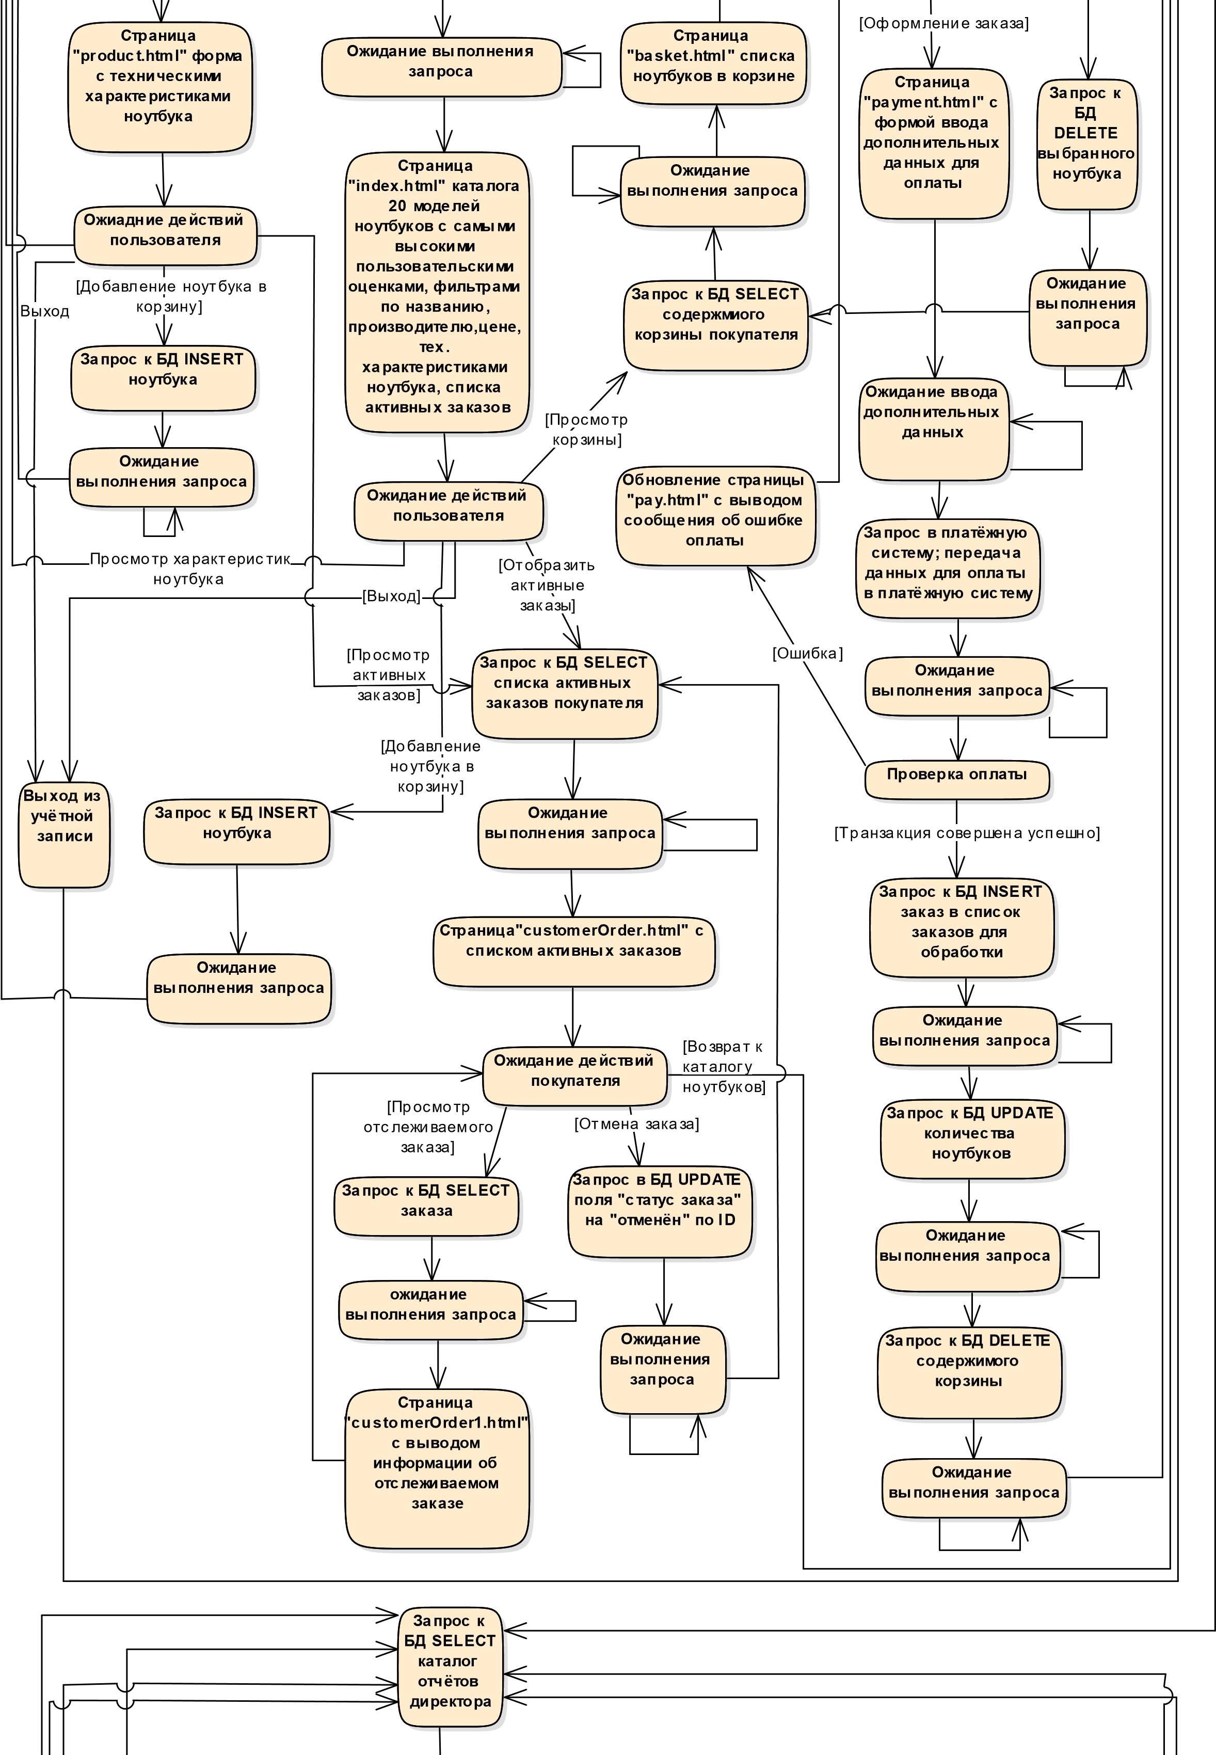

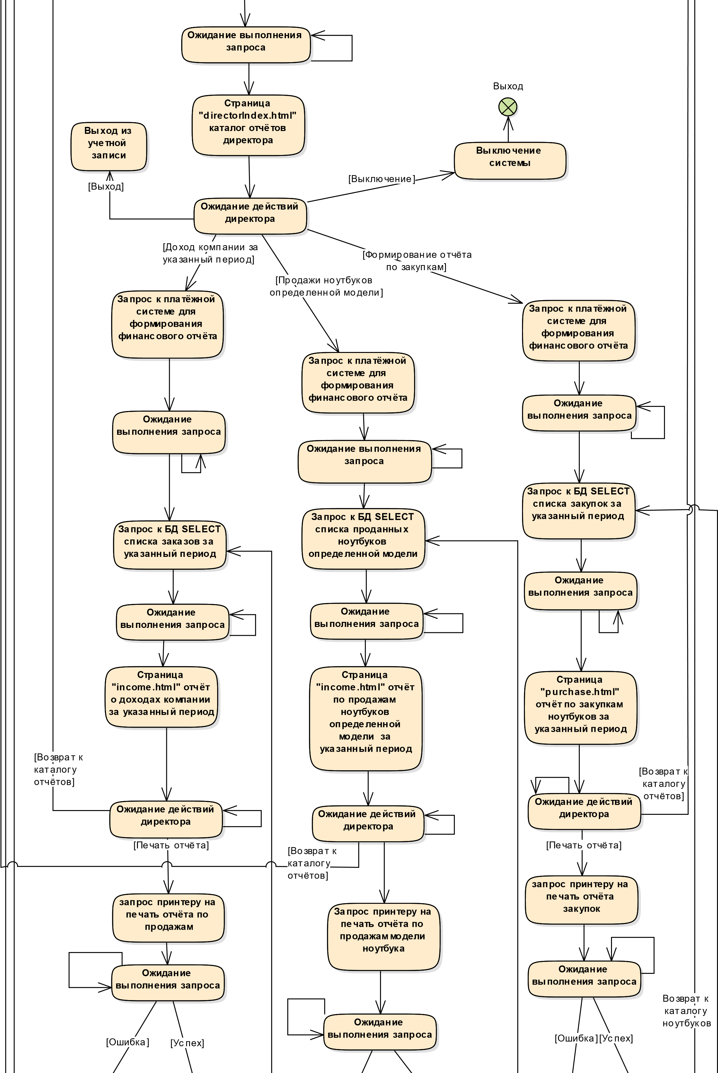

Лабораторная работа №4 "Activity"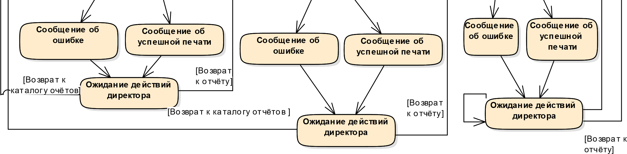

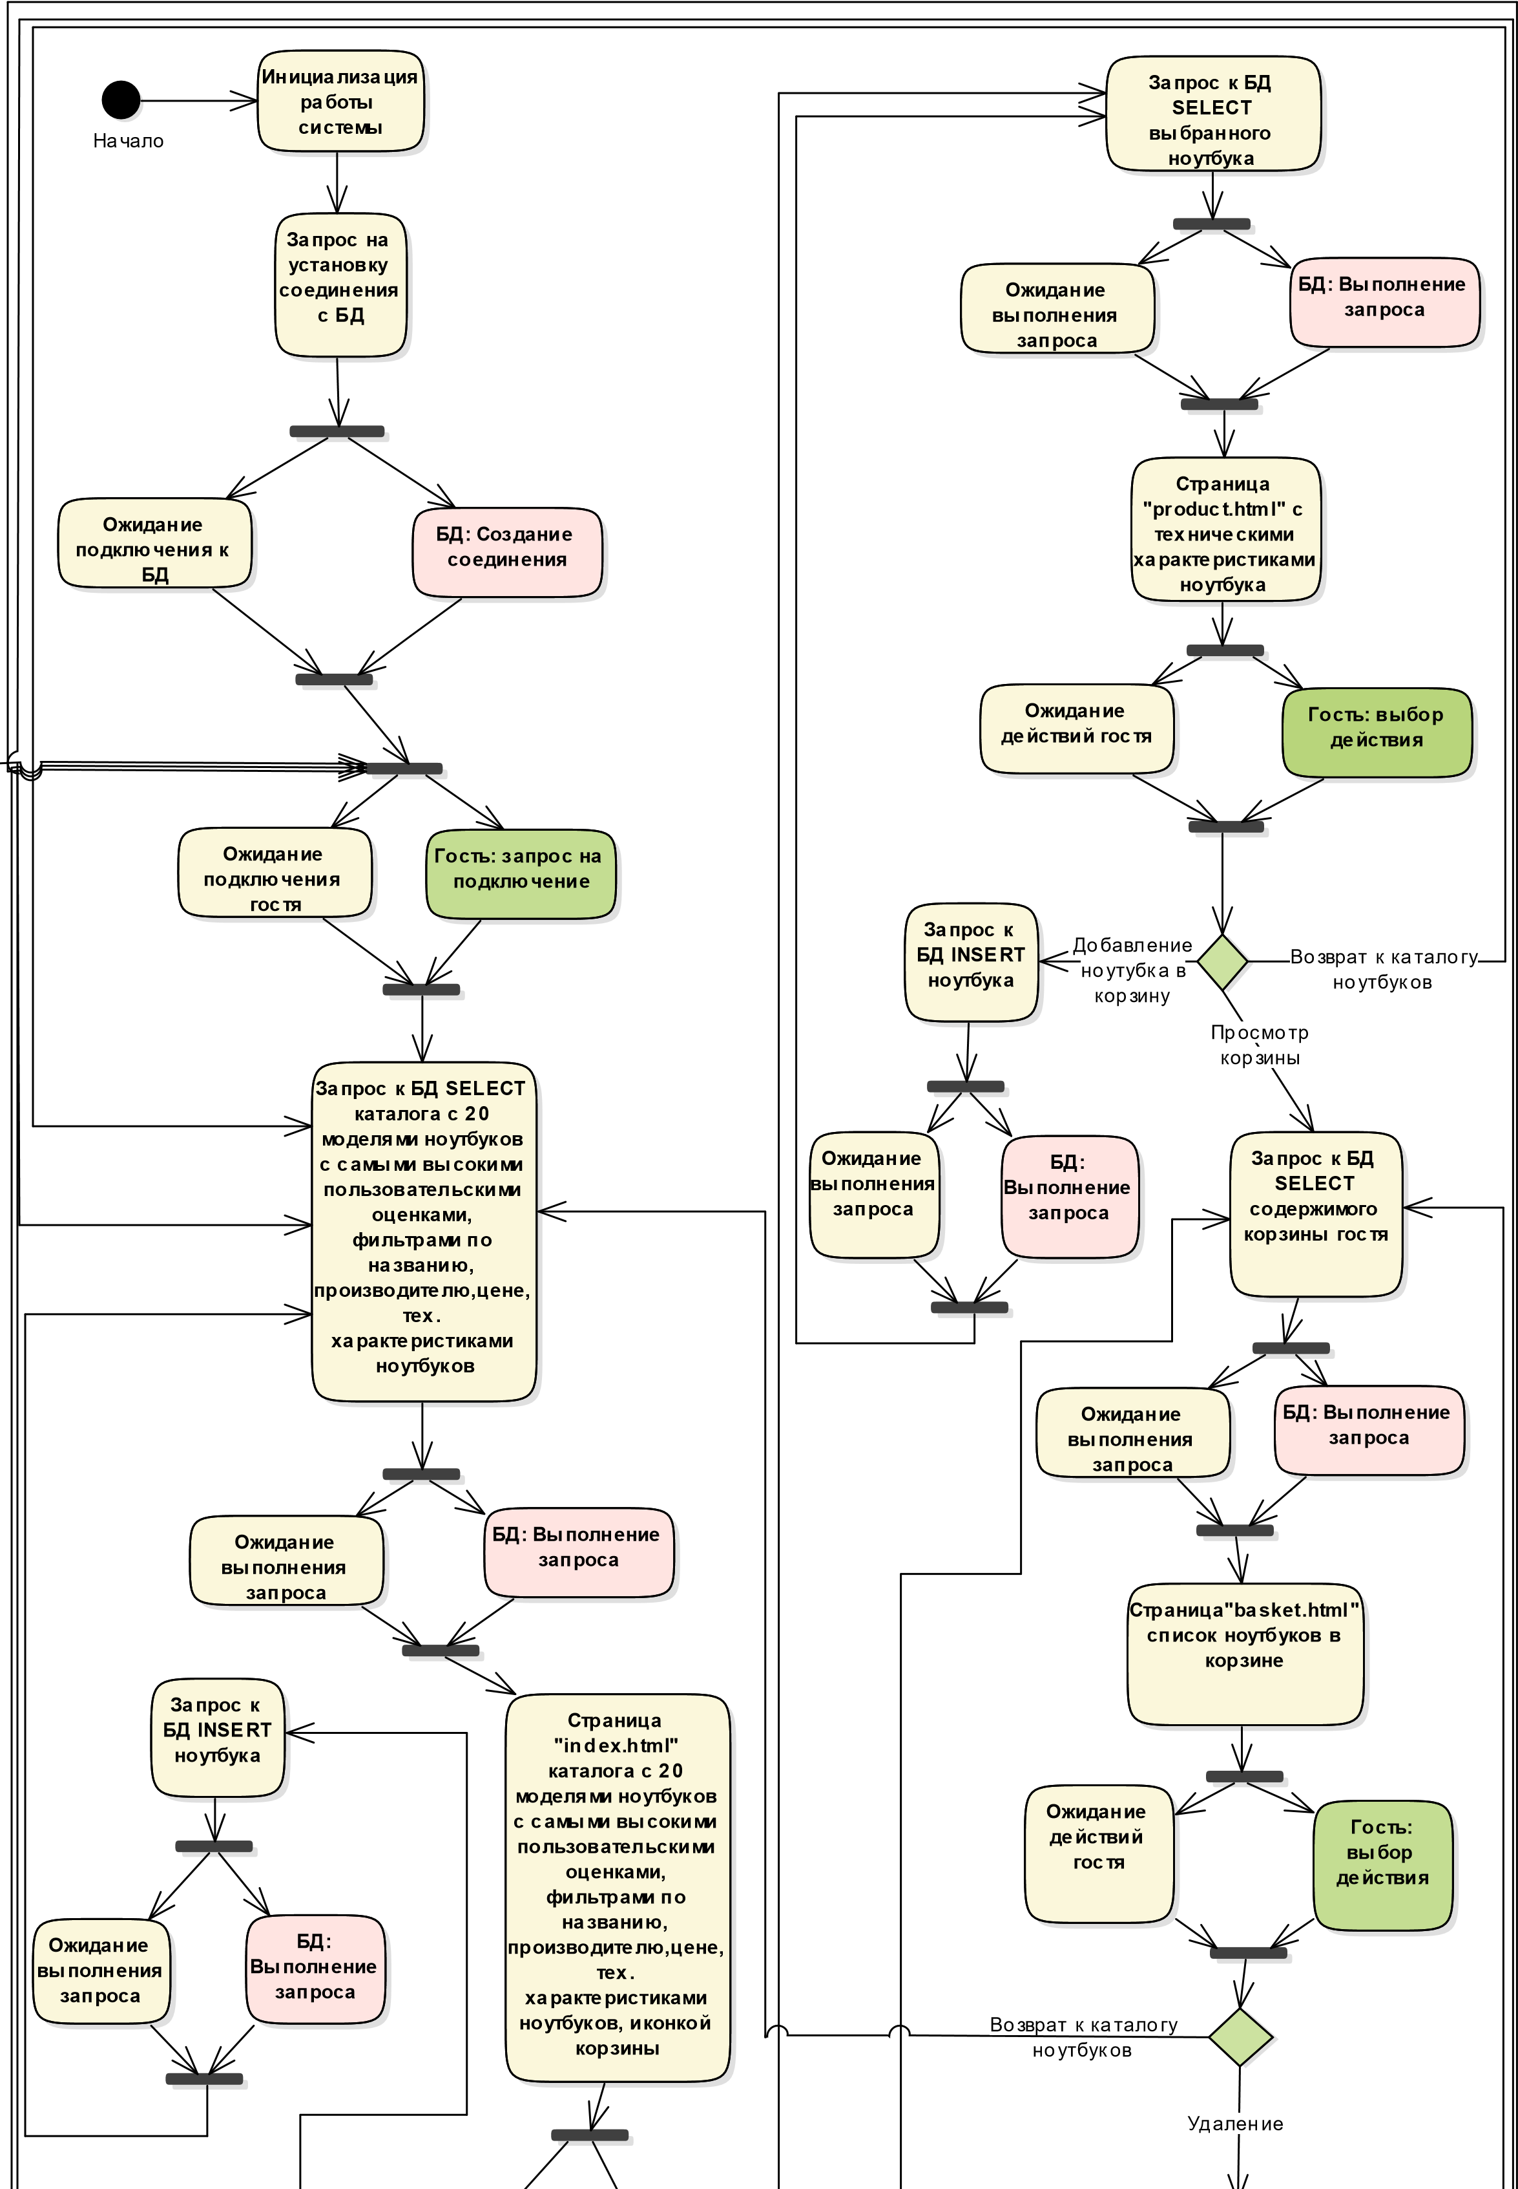

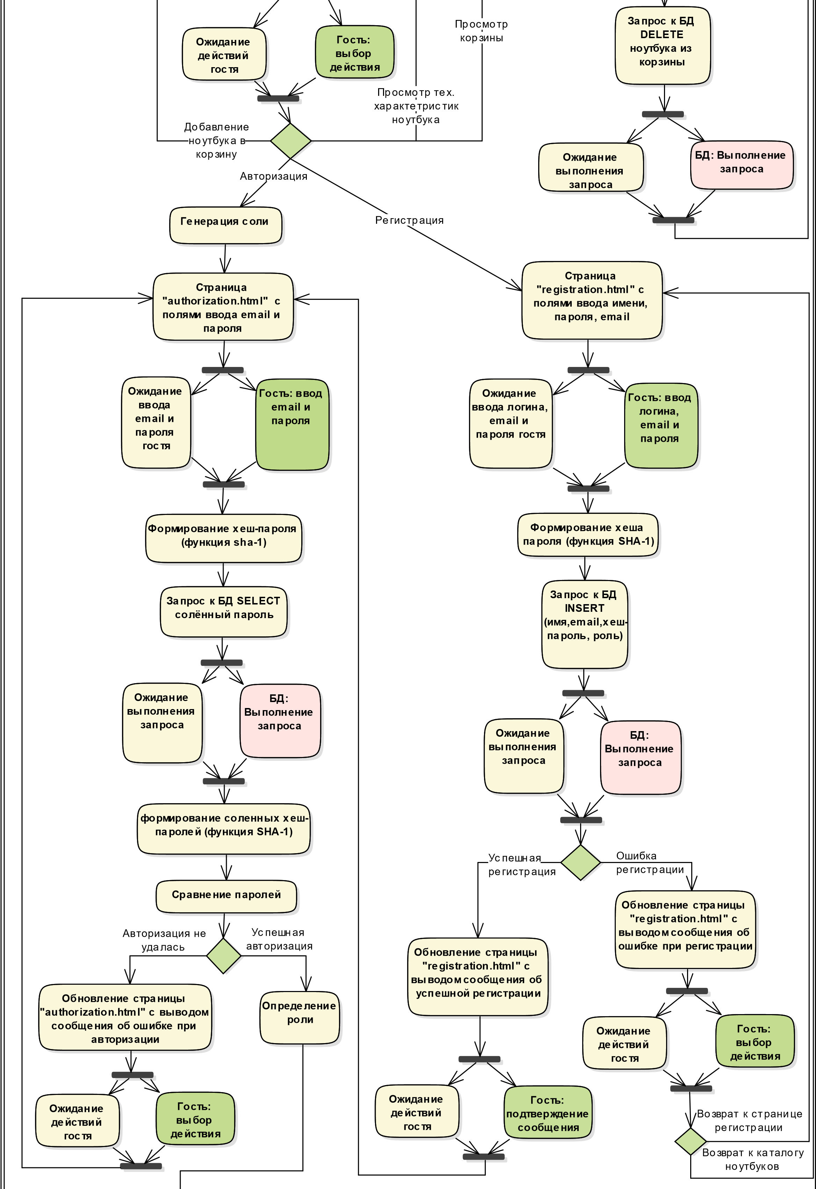

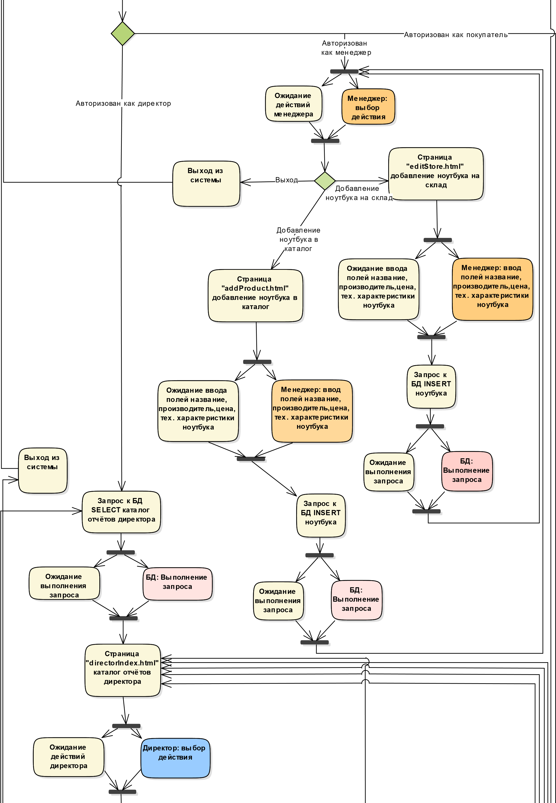

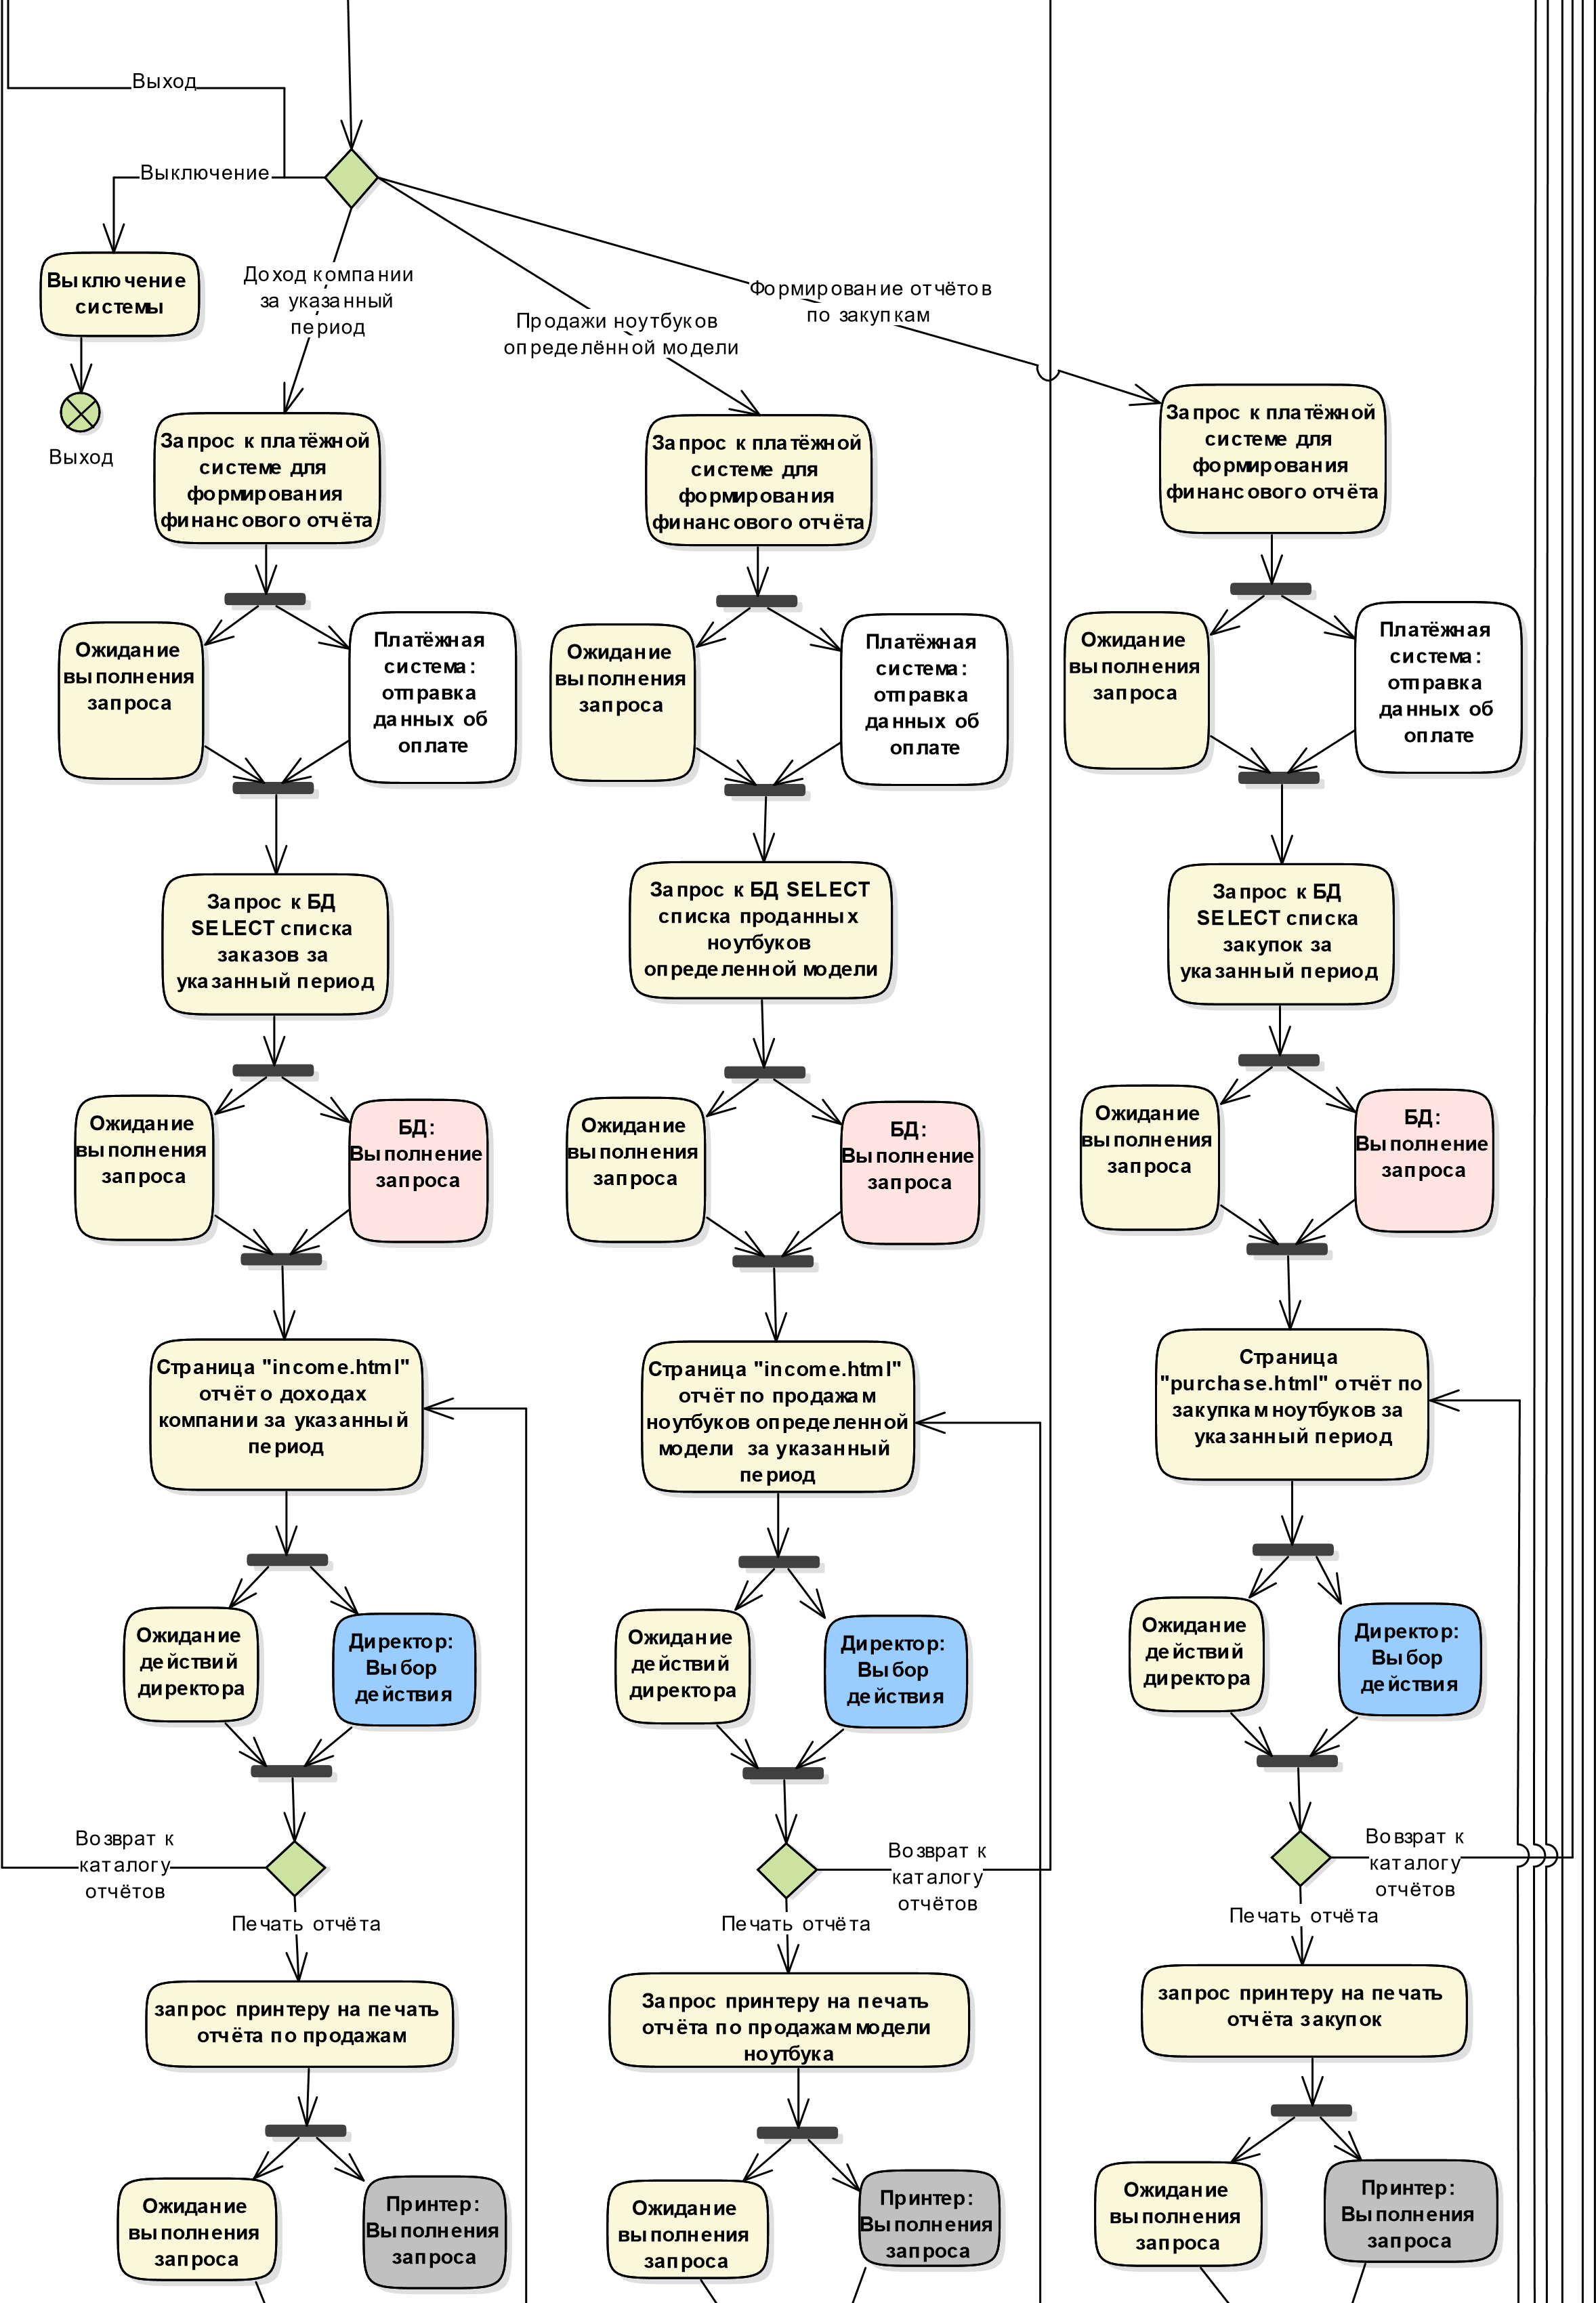

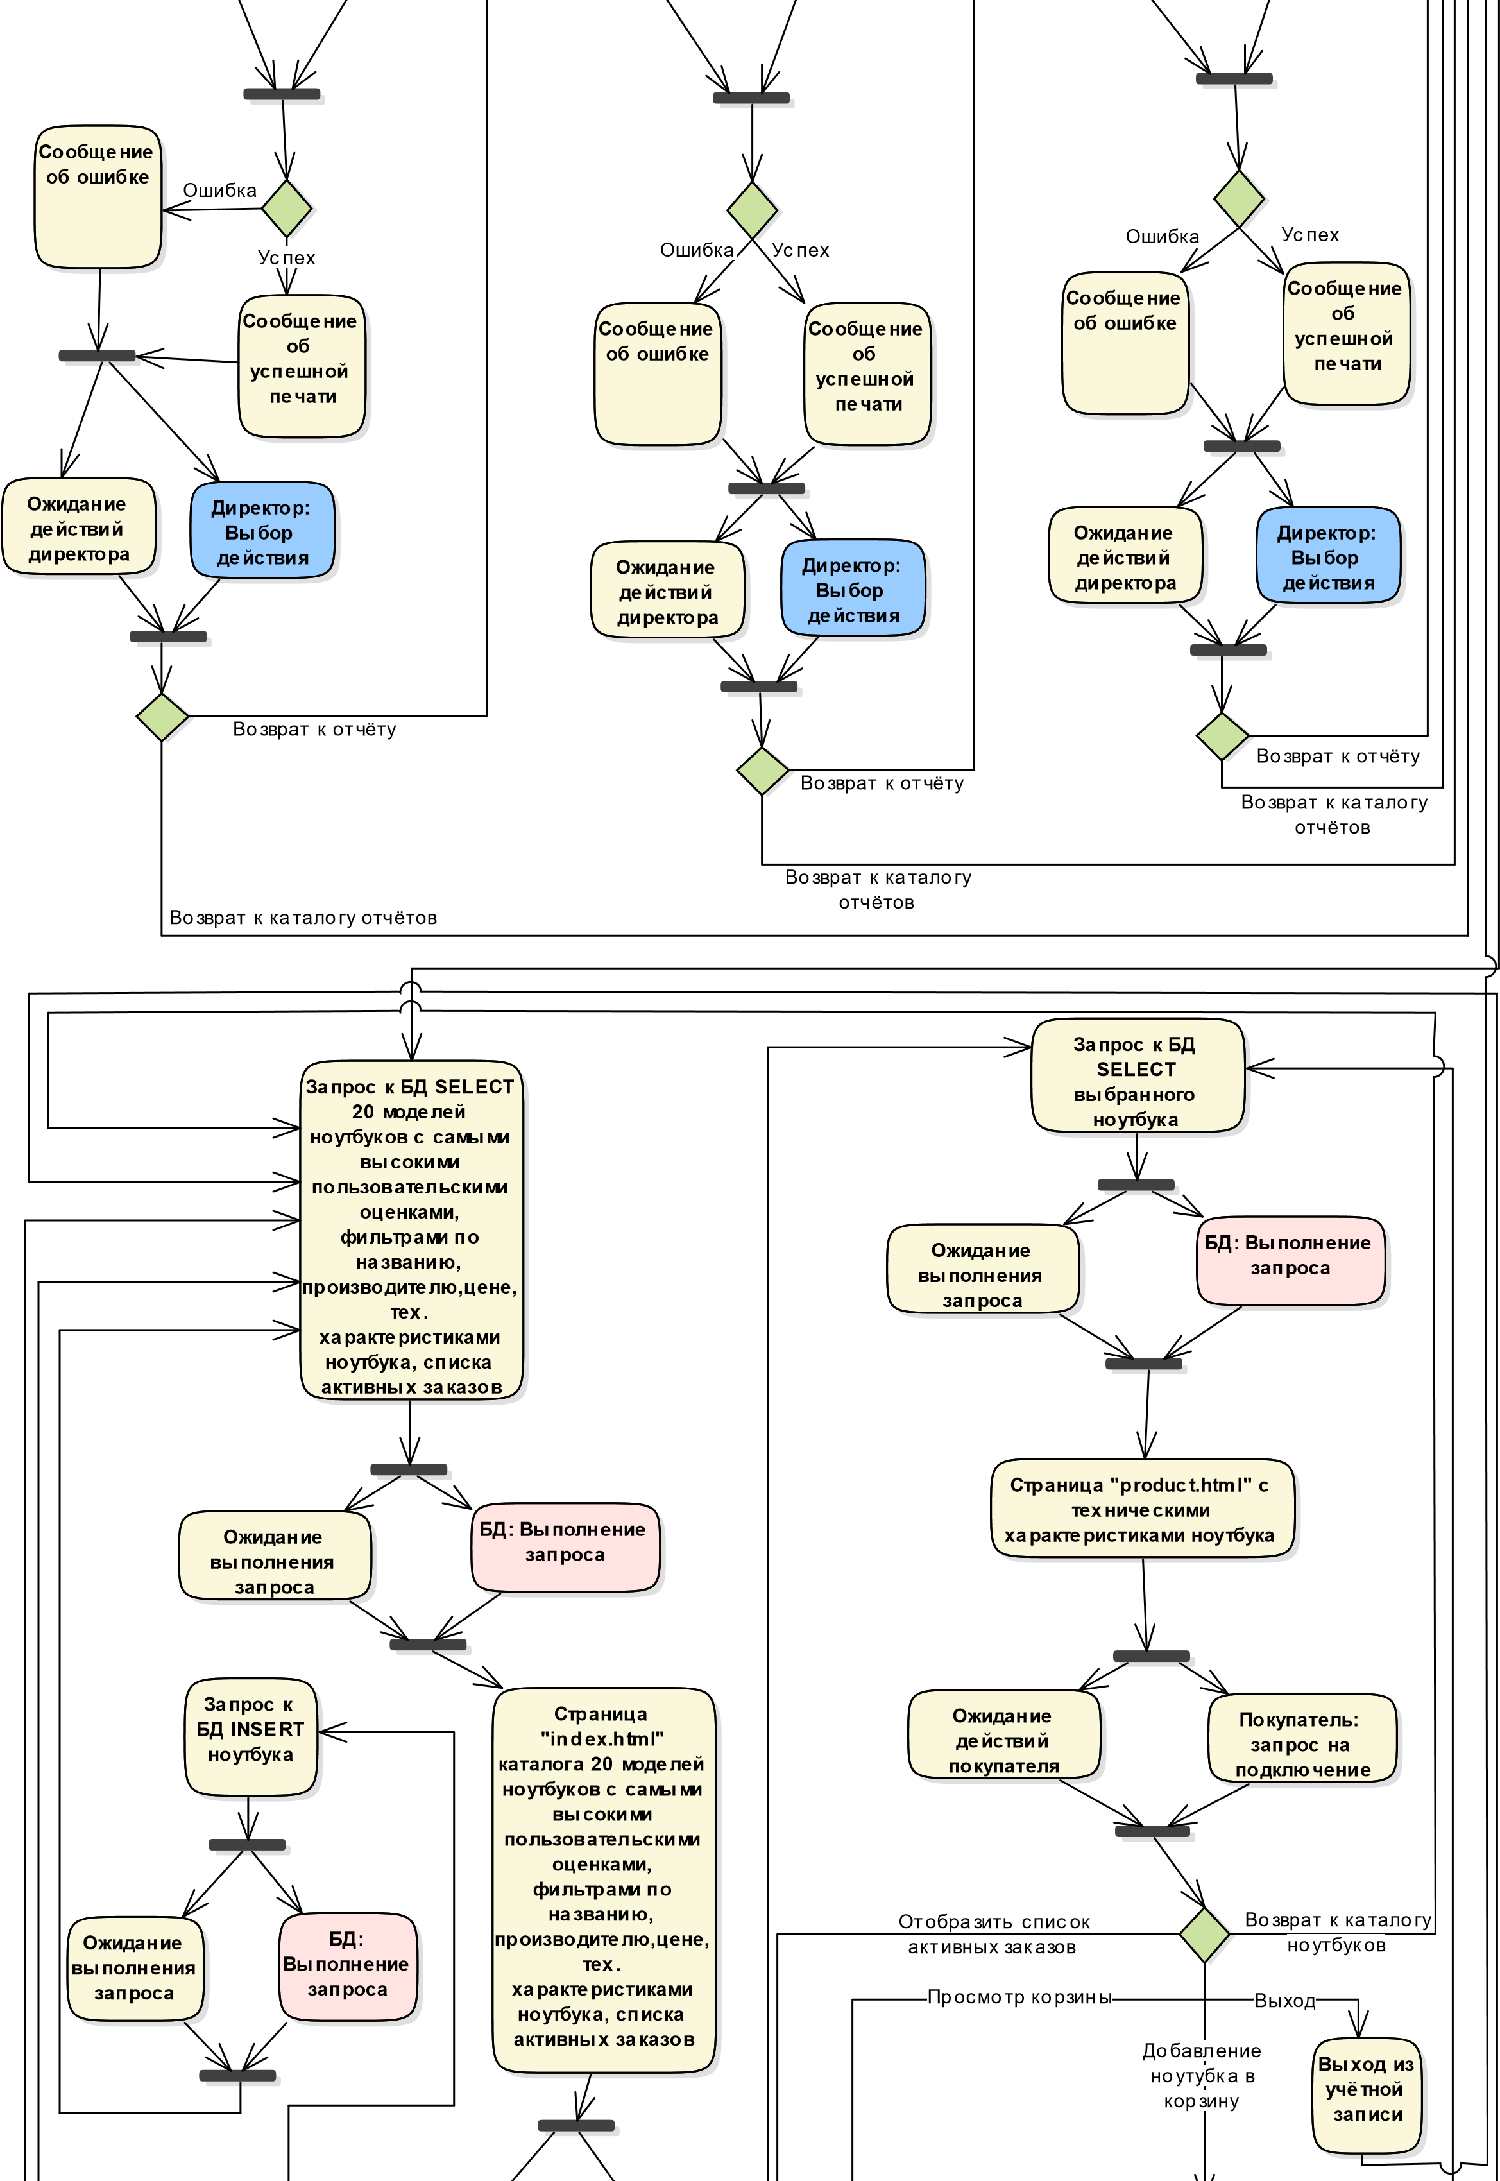

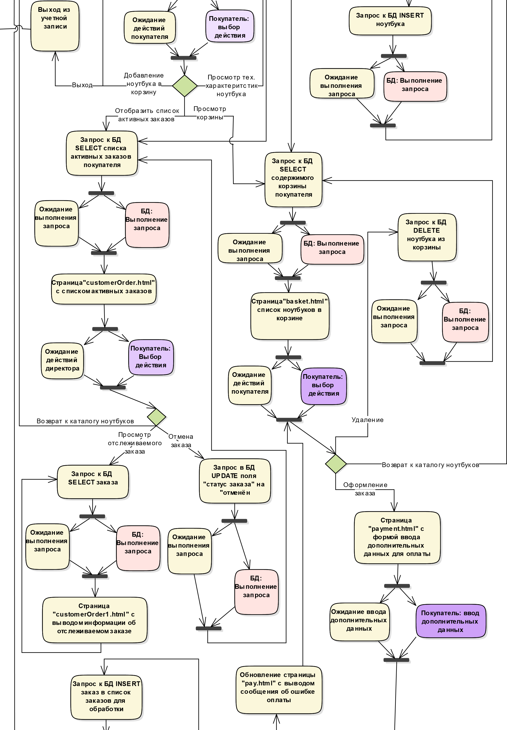

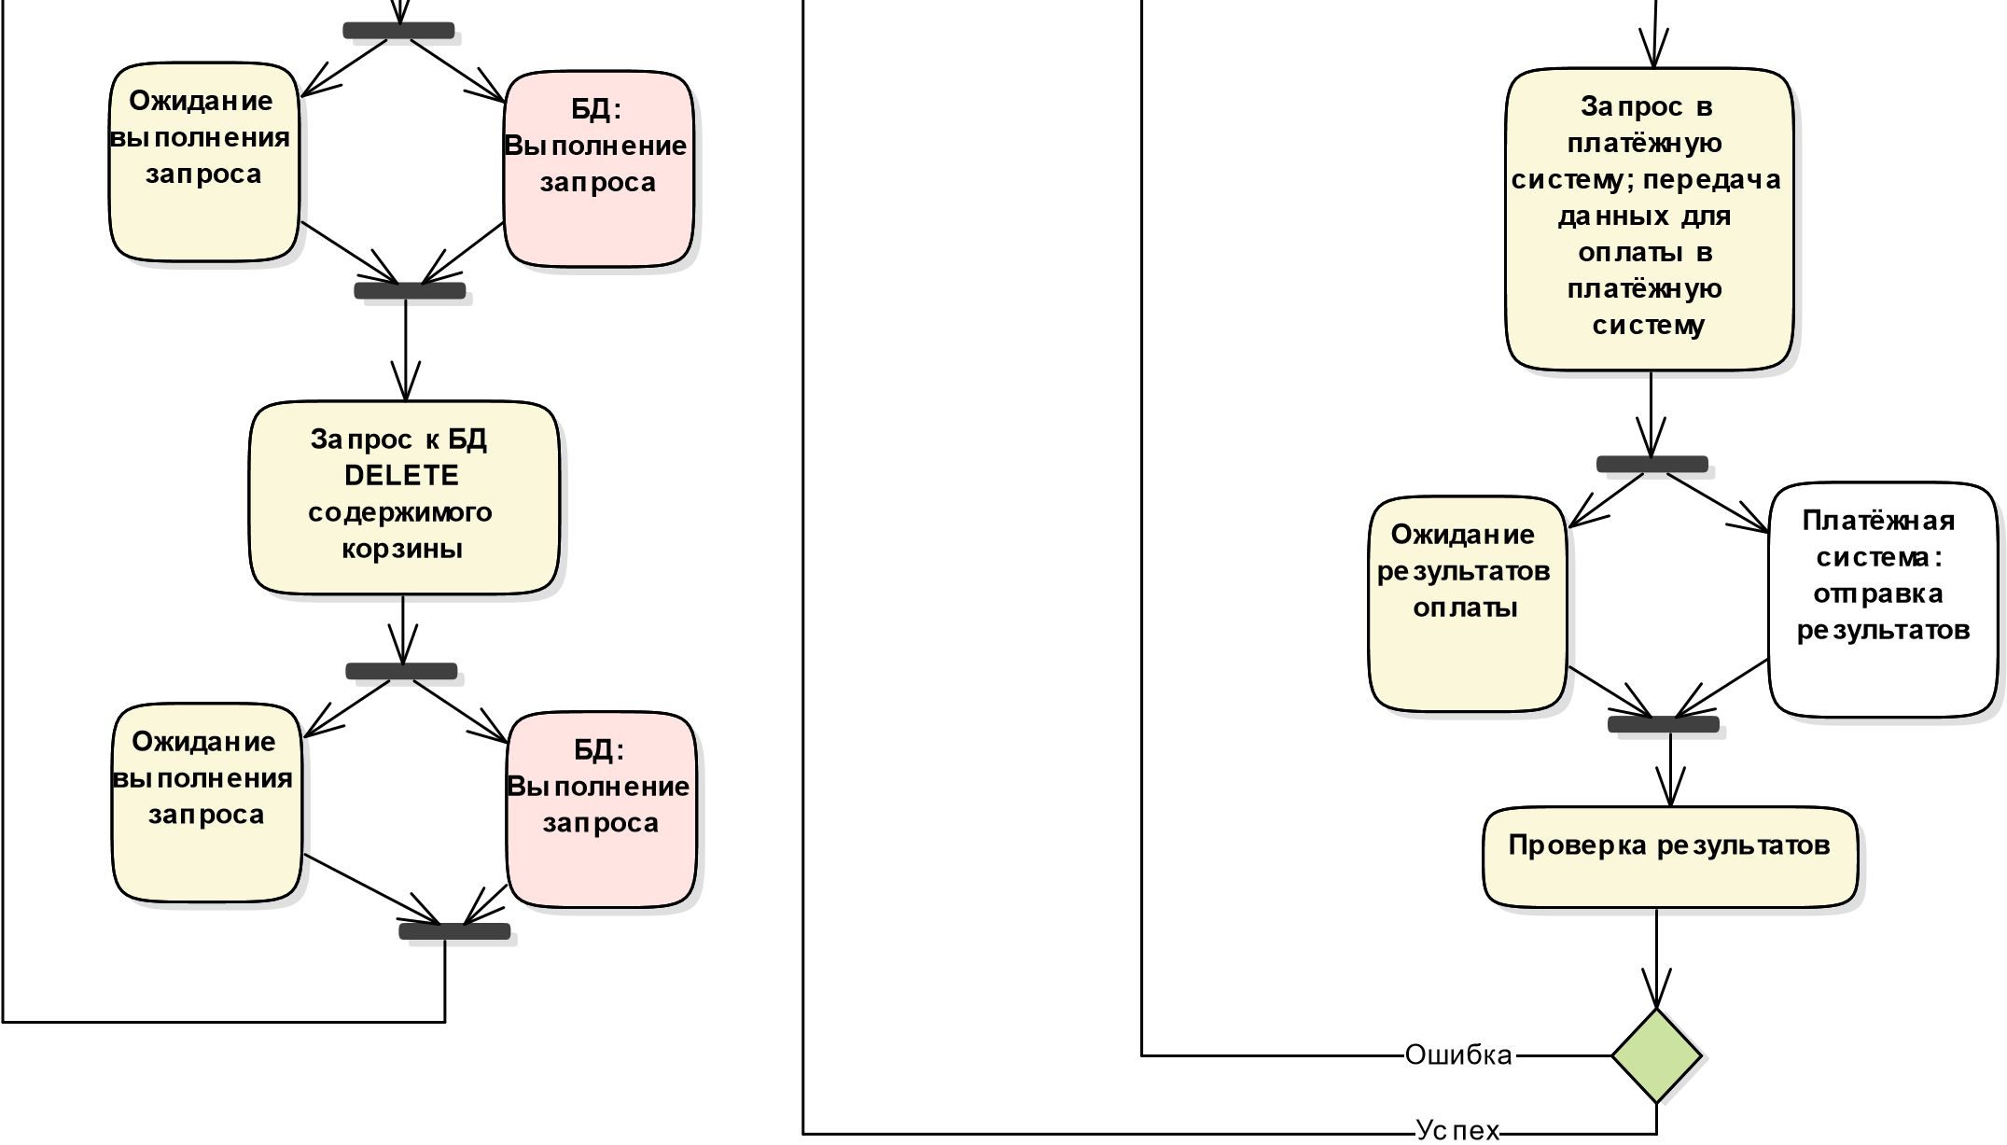

Лабораторная работа №5 "Sequence"

Просмотр технических характеристик ноутбука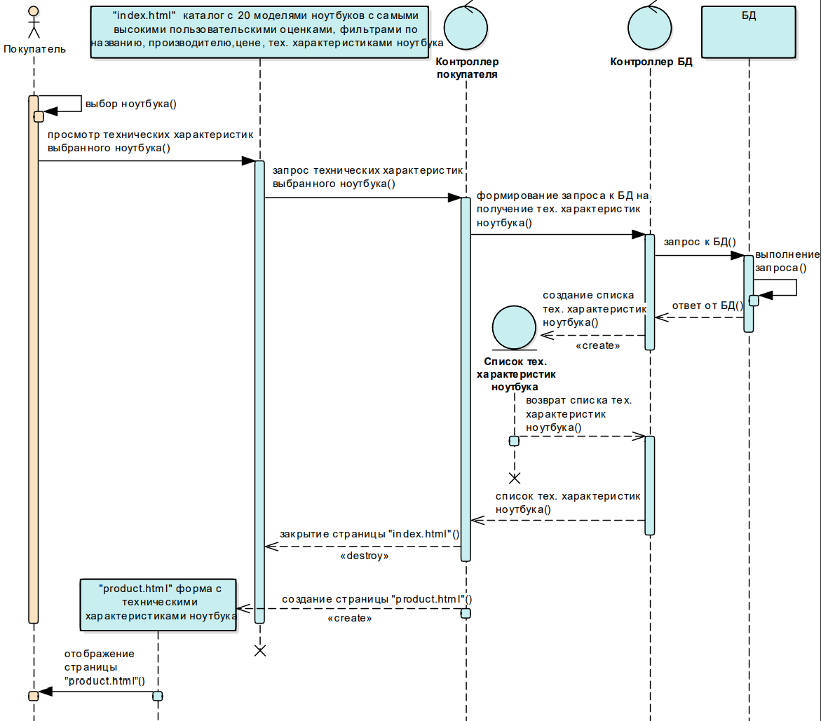

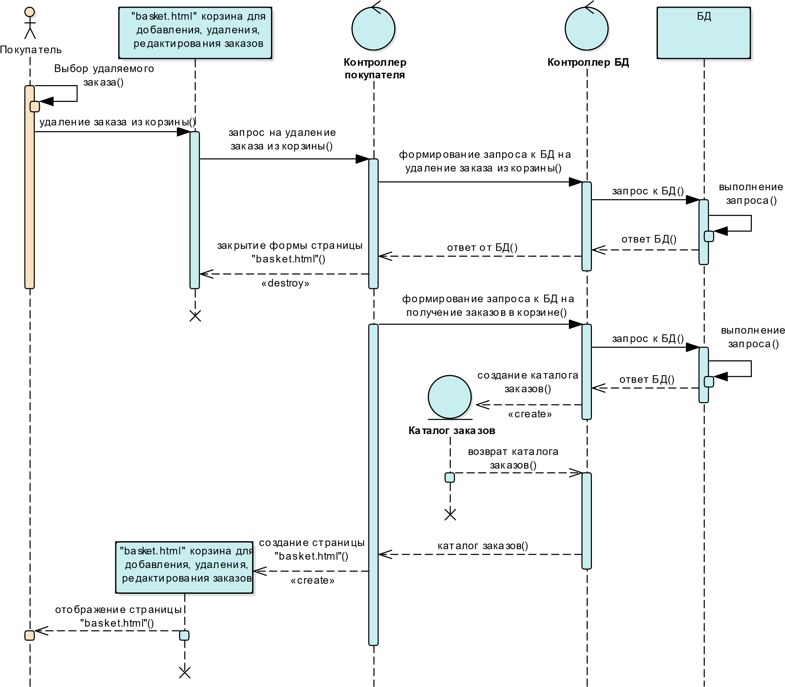Удаление товара из корзины

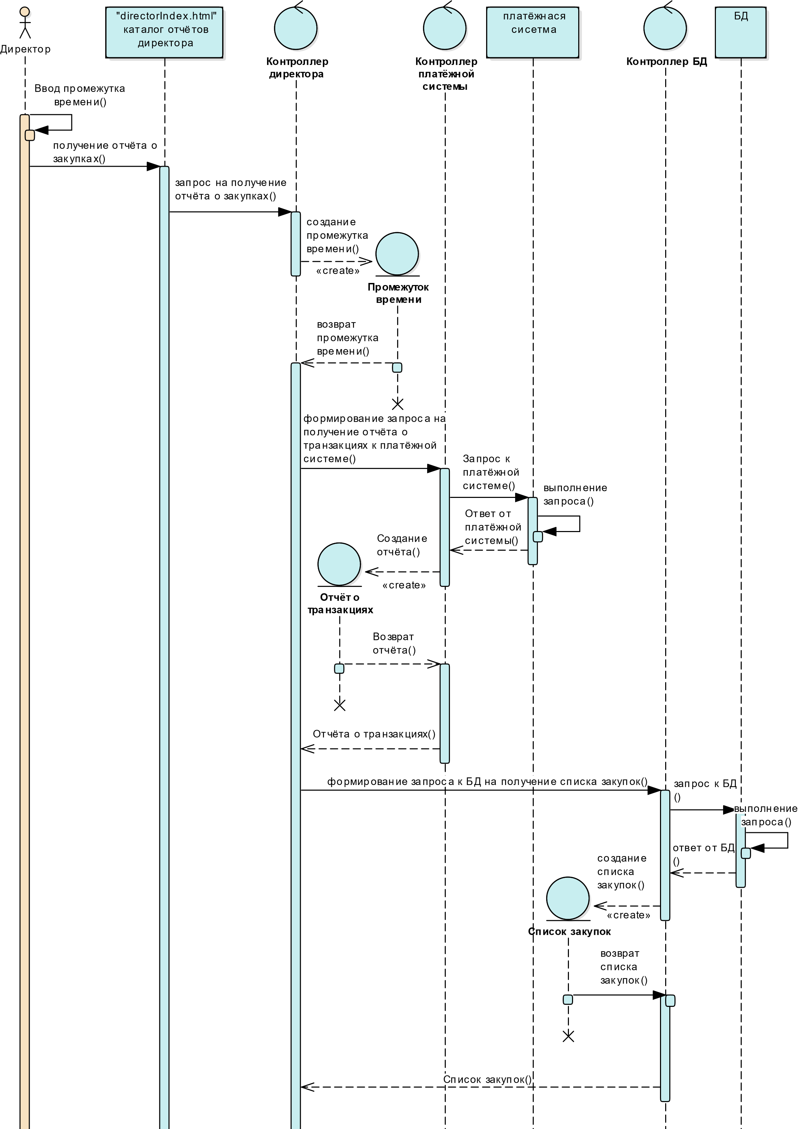Печать отчёта по закупкам в указанный период

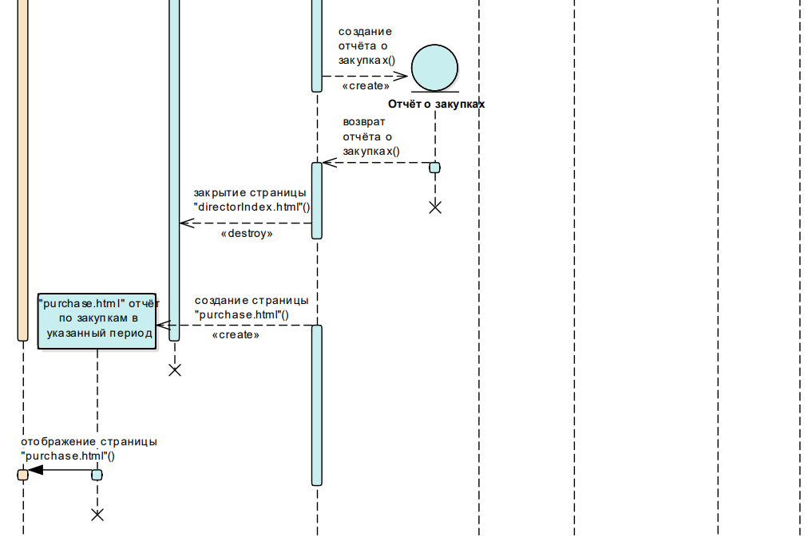

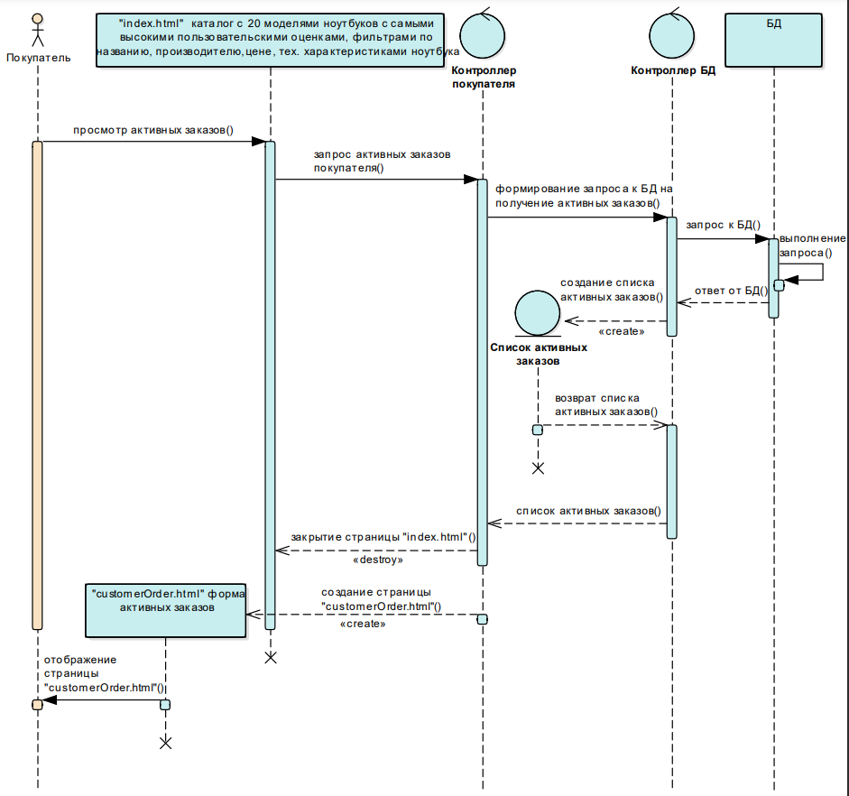Список активных заказов

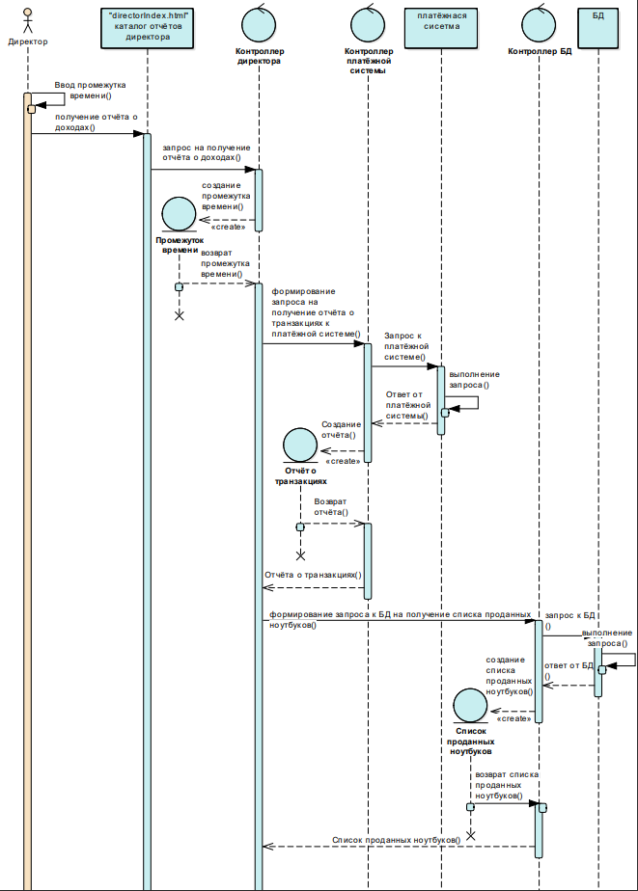Печать отчёта по доходам компании за указанный период

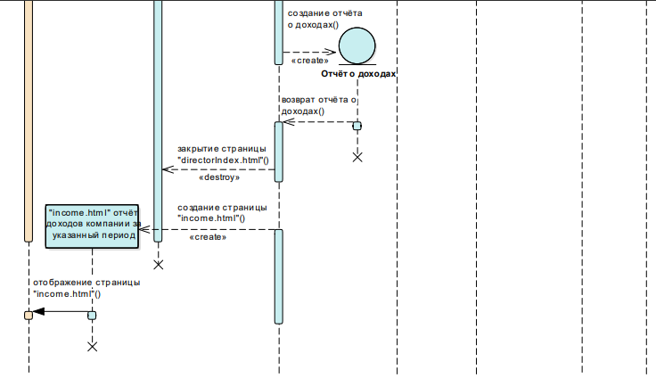

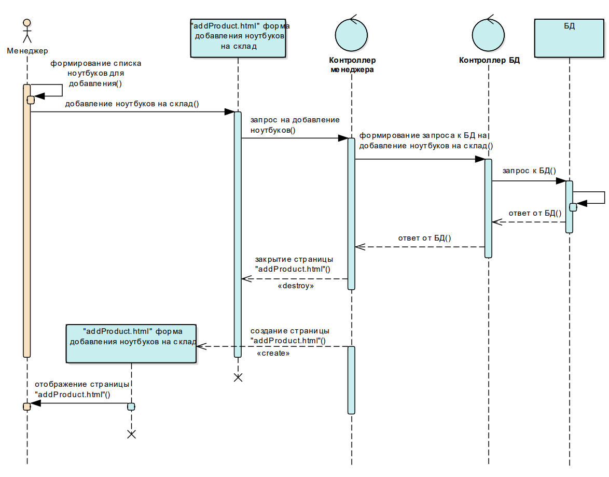Добавление ноутбуков на склад

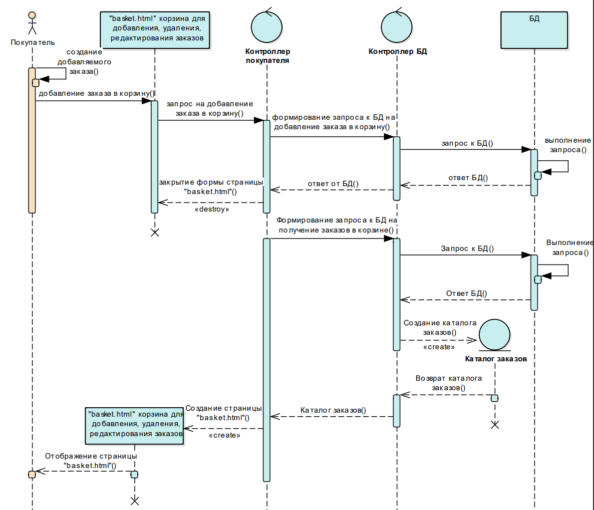Добавление товара в корзину

Лабораторная работа №6 "Component"

